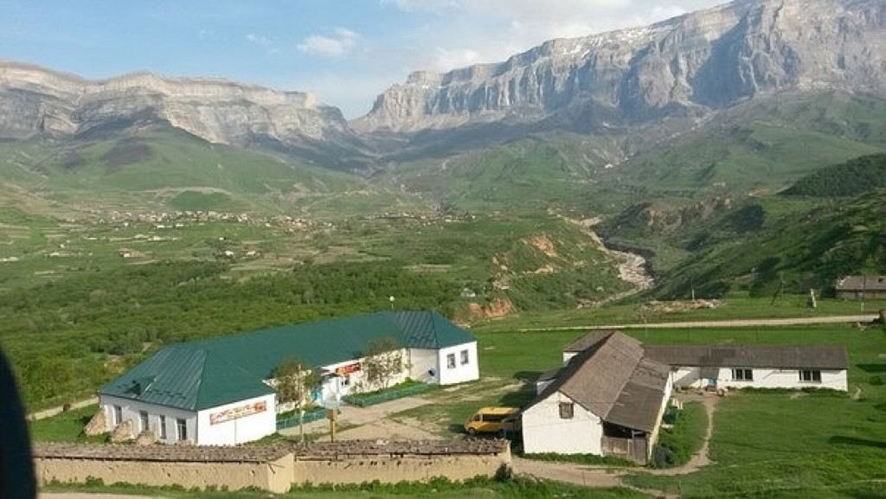

**№ с 1 ноября –по 30 ноября 2021 года** [**HTTP://MIKRAH.DAGSCHOOL.COM**](HTTP://MIKRAH.DAGSCHOOL.COM)**.**[**MIKRAX1938@MAIL.RU**](mailto:MIKRAX1938@MAIL.RU)**, ИНДЕКС: 368755**

**ГАЗЕТА МКУО «МИКРАХСКАЯ СОШ ИМЕНИ З. З. ЗЕЙНАЛОВА» ДОКУЗПАРИНСКОГО РАЙОНА РЕСПУБЛИКИ ДАГЕСТАН**

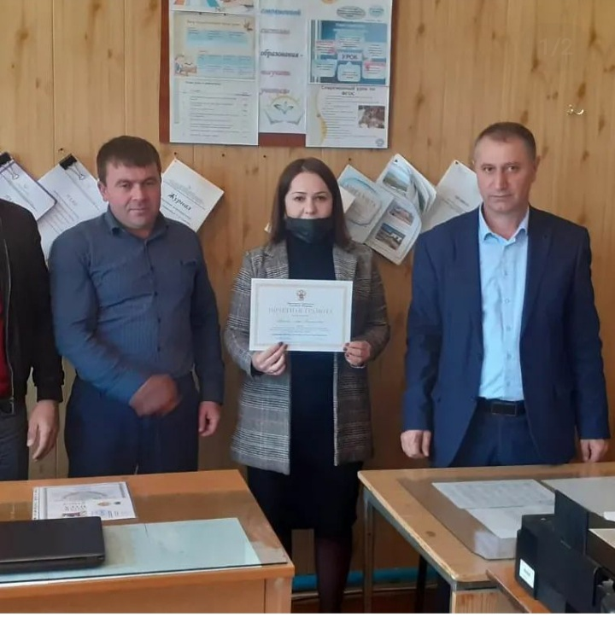



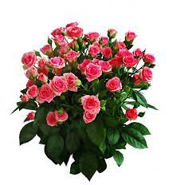

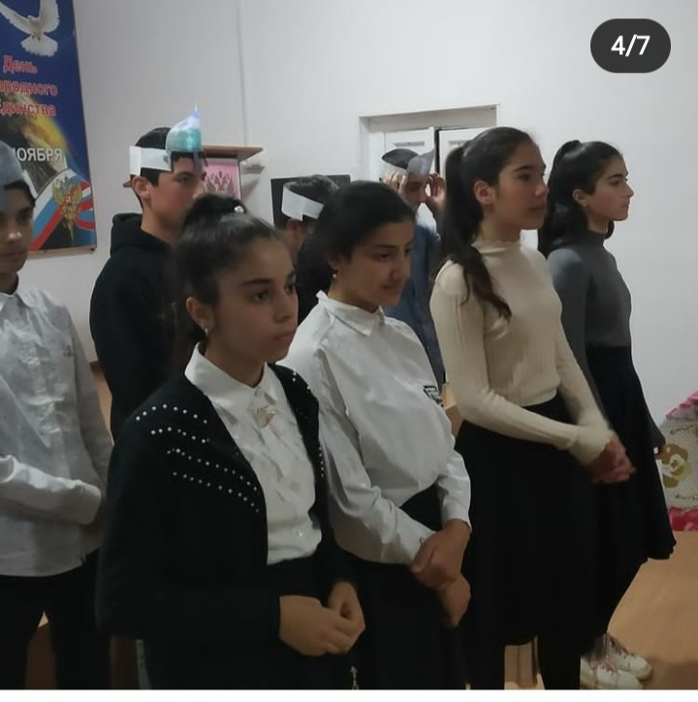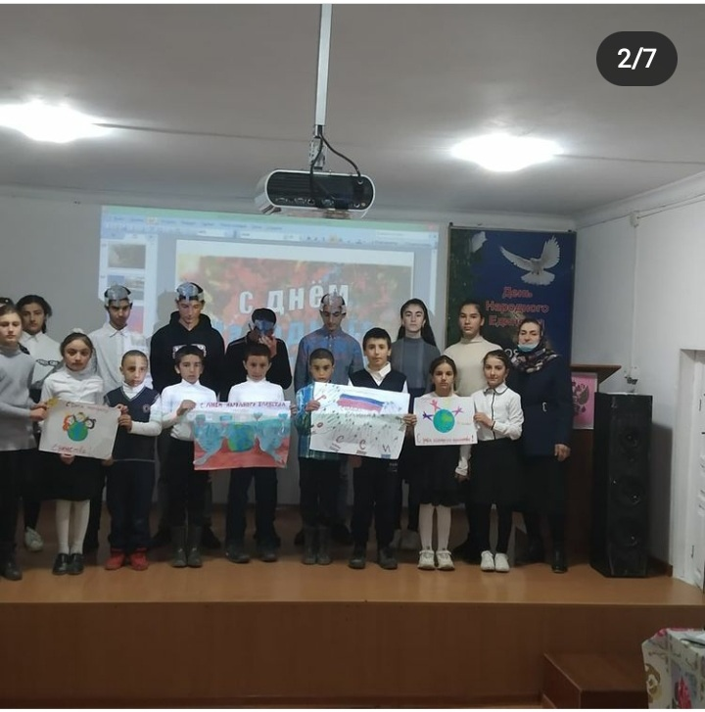

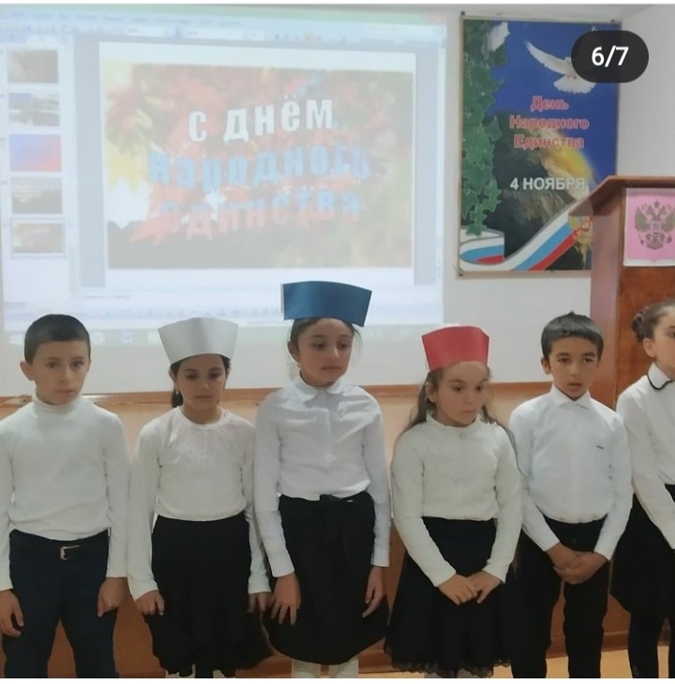

***Участие в мероприятиях***

*В нашей школе прошло внеклассное мероприятие, посвященное Дню народного единства «Россия – Родина единства»*

В преддверии праздника Дня учителя, нашу коллегу Абасову Л. К. наградили Почетной грамотой за добросовестный труд и достижения в сфере образования.

Современные географические исследования важны для государства и общества, но люди задаются вопросом, зачем же знание географии нужно человеку, далёкому от этой сферы деятельности? Конечно, человек всегда взаимодействует с объектами, которые изучает география: атмосфера, природные и городские ландшафты, транспортные системы и многое другое. От географии некуда сбежать, ведь "куда?" — это про географию. Об этом аспекте важности знаний географии часто рассказывают многие авторитетные эксперты.

Мне же хотелось бы обратить внимание на ещё одну причину, почему знание географии необходимо человеку, даже когда почти всё найдётся в интернете. И это не типичный аргумент в стиле "что вы будете делать без электричества?". Я понимаю, что, к сожалению, нам это уже кажется невозможным.

По-моему, в обществе с высоким уровнем развития СМИ и интенсивнейшими потоками информации география становится так же важна, как и орфография. Лингвист Максим Кронгауз отмечал, что орфография помогает грамотным людям легче воспринимать написанное, быстрее читать. Неграмотные тоже легко понимают тексты на русском языке, но в скорости восприятия уступают.

Также с географией: мы так или иначе каждый день сталкиваемся с географическими объектами и явлениями в новостях, общении, работе. Знание географии позволяет быстрее ориентироваться в большом потоке информации.

Действительно, если вы не знаете, где находится Саратов, какова численность населения Москвы или какой остров в северных морях России является объектом природного наследия ЮНЕСКО, вы сможете легко найти эту информацию в интернете. Но человек, географию знающий, всегда будет на шаг впереди. Именно поэтому знание географии так же важно, как и умение грамотно писать на родном языке. Оно упрощает жизнь.

Оценить свои силы и начать узнавать новое можно в любом возрасте. Отличная возможность для этого — Географический диктант РГО.

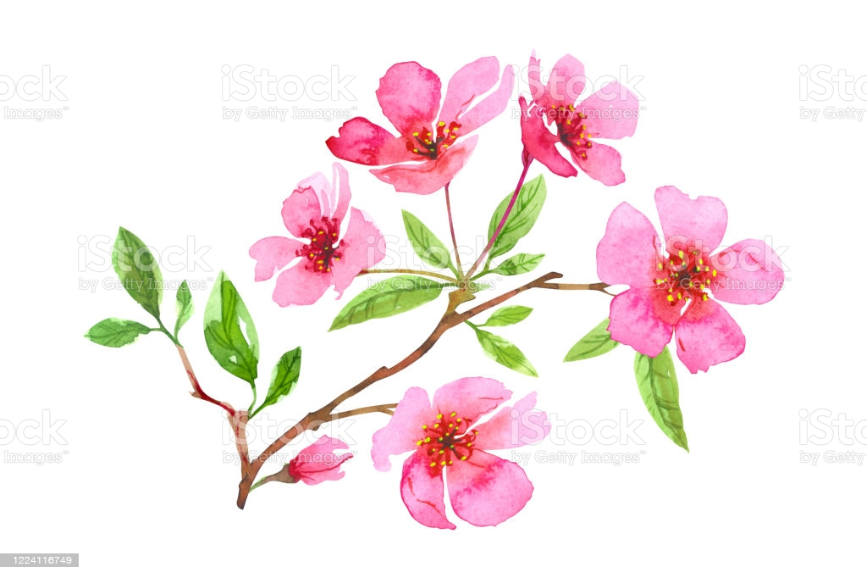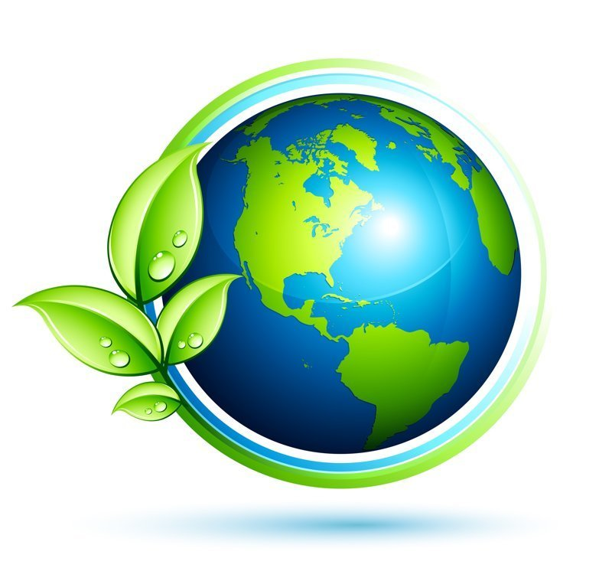

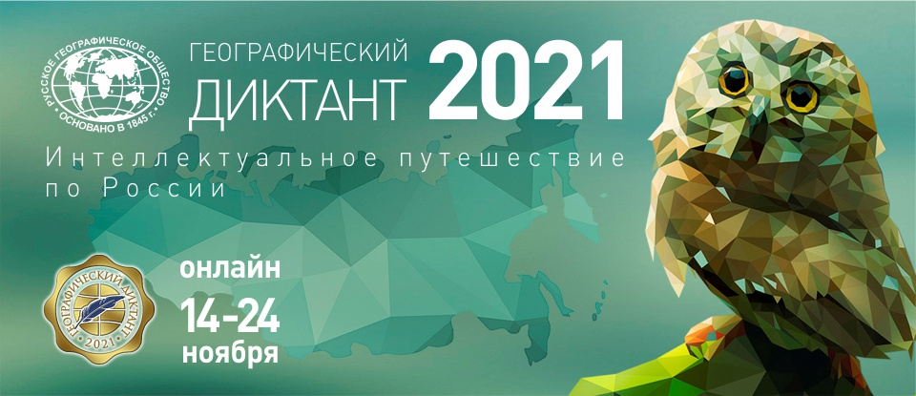

14 ноября 2021 года одновременно по всей территории Российской Федерации проводится ежегодная международная просветительская акция «Географический диктант». Наша школа является одной из площадок, участвующих в этой акции

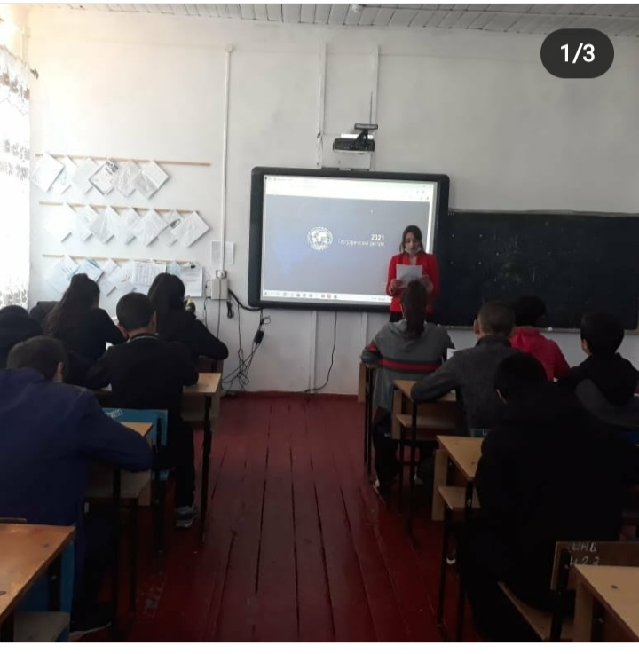 Сейчас то, что мы называли географическими открытиями, почти закончилось. Однако нынешняя география — это результат плавной трансформации описательной науки в комплексную, синтезирующую знания других наук и исследующую закономерности распределения объектов и явлений в пространстве.

